**Конспект НООД по опытнической работе на тему**

**«Знакомство детей с водой и ее свойствами» в средней группе**

**Воспитатель средней группы Акулина Мария Сергеевна**

*Цель и задачи:*

1. Развивать знания детей о воде, ее свойствах (прозрачность, текучесть).
2. Познакомить со свойством воздуха: воздух легче воды, имеет силу.
3. Учить детей последовательно излагать свои мысли, правильно строить свою речь.
4. Обогащать словарный запас.
5. Будить интерес к природе, ее явлениях.
6. Воспитывать желание работать сообща.

*Области: познавательное развитие, социально –коммуникативное развитие, речевое развитие, физическое развитие.*

*Оборудование и материал:*

Вода, минеральная вода, одноразовая посуда, соль, пластилин, деревянные предметы, металлические предметы, пластмассовые предметы, эмблема.

*Используемая литература:*

1. Дыбина О.В., Рахманова Н.П. Неизведанное рядом: занимательные опыты и эксперименты для дошкольников.- М.: ТЦ «Сфера», 2001-192с.
2. Идом Х., Вудворд К. Домашняя лаборатория.- М.: Махаон, 2001.- 71с.

*Ход:*

Вед. Ребята, сегодня к нам в гости пришел Капитошка, он хочет проверить, какие вы сообразительные.

Капитошка: Помогите мне ребята, я не могу отгадать загадку. Поможете?

Дети: Конечно поможем.

Капитошка: Отгадайте мою загадку: Что в руках не удержишь, в решете не унесёшь?

Дети. Это вода.

Капитошка: Молодцы, ребята!

Вы – умные и сообразительные. А теперь скажите, что сильнее: вода или огонь? (дети затрудняются с ответом).

Вед. Чтобы узнать об этом мы отправимся в сказочную страну которая называется Водиландия, а Капитошка будет нашим проводником. Отправляемся в путь.

Дети вместе с Капитошкой подходят к столам на которых стоит оборудование для опытов - это вода, тазики, различные баночки стаканчики и т.д. (на столах стоит эмблема страны Водиландии).

Капитошка: Ребята посмотрите, что за необычный знак нам встретился на пути (рассматривание эмблемы).

Вед. Ребята, это эмблема страны Водиландии. Мы с вам попали в эту удивительную страну.

Что же интересное нас здесь ждет?

Что нового мы узнаем о воде?

Капитошка, где же жители этой страны, почему мы ничего не видим?

Капитошка: Жителями этой страны являются капельки такие как я, а все вместе мы образуем воду, которая, посмотрите, вода в тазике - это мои братья и сестры.

Вед. Ребята, давайте поздороваемся с капельками.

Капитошка: В Водиландии есть королева, и она написала нам письмо. Что же интересного она нам хочет рассказать?

Давайте прочитаем это письмо: «Я могу литься, растекаться…».

О каком свойстве воды говорит королева Водиландии?

Дети: Это свойство воды – текучесть.

Вед. Так, давайте проверим это свойство воды. Возьмите стакан с водой и вылейте немного воды на тарелку. Но выливать надо медленно, чтобы увидеть, как вода растекается. Вы убедились, что вода льется и растекается?

Дети: Убедились.

Вед. Что же дальше написано в письме «Я могу менять форму…». Ребята проверим это утверждение королевы.

У вас на столах лежат деревянные кубики, линейки. Это твердые предметы. Они имеют форму и сохраняют ее. А есть ли форма у воды? Чтобы ответить на этот вопрос, проведем опыт: будем наливать воду в чашечку, блюдце, баночку. И так, что происходит с водой, когда мы ее наливаем в баночку? Какую форму она принимает?

Дети. Вода принимает форму баночки.

Вед. А что с ней произошло, когда мы налили ее в чашку, в блюдце?

Дети Вода приняла форму блюдца или чашки.

Вед. Вы заметили правильно, что вода меняет форму. Это мы увидели из опыта: сначала вода приняла форму баночки, затем форму чашки, затем форму блюдца. Какую форму принимала у нас вода?

Дети Вода принимала форму предметов.

Вед. Правильно, вода принимает форму предметов, в которые ее наливают.

Вода может менять форму.

Вед. Продолжим читать письмо «Я не имею цвета…». Убедимся в этом?

Вед. А какого цвета чистая вода?

Положите рядом со стаканом с водой белый лист бумаги. Отличается цвет воды в стакане от белого листа?

Дети. Да, отличается.

Вед. Так все- таки какая, вода по цвету? Имеет ли вода цвет?

Дети: Вода чистая, она бесцветная.

Вед. Мы познакомились с некоторыми свойствами воды, а теперь Капитошка хочет провести с вами несколько опытов.

Капитошка: Некоторые предметы могут плавать на поверхности воды, а другие тонут. Возьмите несколько предметов и проверьте их плавучесть (дети проводят опыты с металлическими, деревянными и пластмассовыми предметами и составляют таблицу плавучести предметов).

Капитошка: Из каких материалов сделаны предметы, которые плавают на поверхности воды?

Дети: Пластмасса, дерево.

Капитошка. Из каких материалов сделаны предметы, которые тонут в воде?

Дети: Железо.

Капитошка: Ребята я хочу с вами поиграть в веселую игру «Дружные капельки».

Вед. Я тоже хочу провести с вами один интересный опыт. Согласны. Для этого нам понадобится минеральная вода и небольшие кусочки пластилина.

Бросьте два кусочка пластилина в стакан с минеральной водой.

Почему падает на дно пластилин?

Дети: Он тяжелее воды, поэтому тонет.

Вед. Что происходит на дне стакана? Почему пластилин всплывает и снова падает на дно?

Дети: В воде есть пузырьки воздуха, они поднимаются на верх и выталкивают кусочки пластилина. Потом пузырьки воздуха выходят из воды, а тяжелый пластилин снова опускается на дно.

Вед. Мы выяснили, что пластилин тяжелее воды, а пузырьки воздуха помогают выталкивать пластилин на поверхность воды.

Капитошка. А для моего следующего опыта нам понадобится обычная питьевая вода, кусочки пластилина и соль.

Бросаем кусочек пластилина в стакан с водой.

Что происходит с пластилином?

Дети Пластилин тонет.

Капитошка. Достанем с помощью ложки пластилин из воды. Положите в воду пять ложек соли и размешайте. Когда соль растворилась в воде опустите пластилин в стакан с водой. Что произошло с пластилином?

Дети: Пластилин не тонет.

Капитошка. Почему это произошло, ребята?

Дети: Потому – что в воду мы добавили соль.

Капитошка. Правильно. Соль растворилась в воде, и плотность воды стала выше. На земле самое соленое море – это Мертвое море. Люди в этом море могут плавать, не опасаясь утонуть.

Точно – так же, как пластилин не тонет в соленой воде, так же и человек не тонет в Мертвом море. Вот несколько опытов, которые можно провести с водой.

Капитошка. Ребята, мне было так интересно с вами, но нам пора возвращаться в детский сад. Королева Водиландии написала в письме слова, которые помогут нам вернуться домой.

Гонит капля дождевая   
Ручеёк за ручейком,   
Те бегут не унывая   
Возвращая в отчий дом.

Вед. Вот мы с вами и вернулись в наш детский сад.

Вед. А что нового вы узнали во время нашего путешествия по стране Водиландии?

Дети: Вода прозрачная, текучая, некоторые предметы могут тонуть в воде, а некоторые не тонут, в соленой воде предметы не тонут, пузырьки воздуха в минеральной воде помогают подниматься пластилину на поверхность.

Вед. Спасибо тебе Капитошка за увлекательное путешествие.

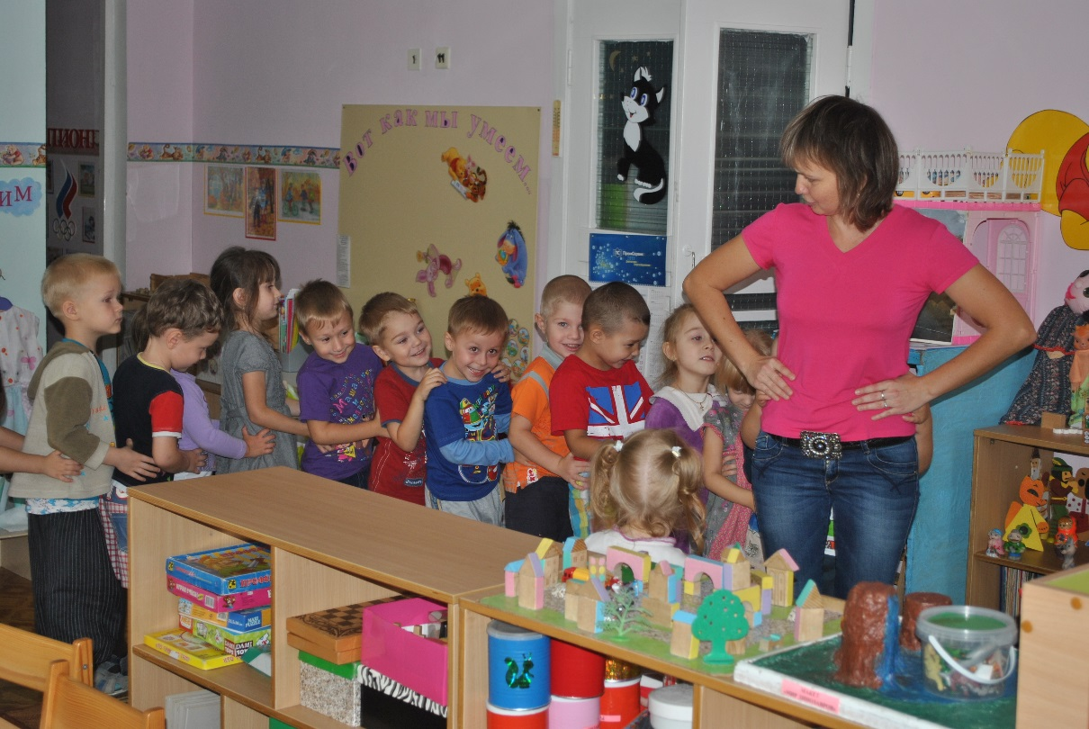Приходи к нам в гости еще. Мы тебя с нетерпением будем ждать.